Istruzioni pagamento contributo unificato / anticipazioni forfettarie mediante piattaforma PagoPa
Portale dei Servizi Telematici del Ministero della Giustizia

Servizi Online Uffici Giudiziari
https://pst.giustizia.it/PST/
Dalla home page cliccare su:
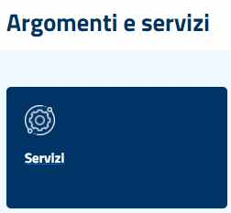
Nella nuova finestra cliccare su:
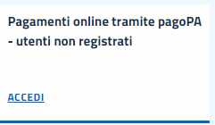
In fondo alla pagina si trovano due voci
Cliccare su altri pagamenti
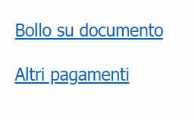
Nella nuova finestra cliccare su:
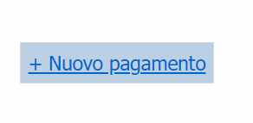
Si aprirà una nuova finestra dove appariranno dei menù a tendina, scegliere le seguenti voci:

Sempre nella stessa pagina inserire cognome nome e codice fiscale (obbligatori)
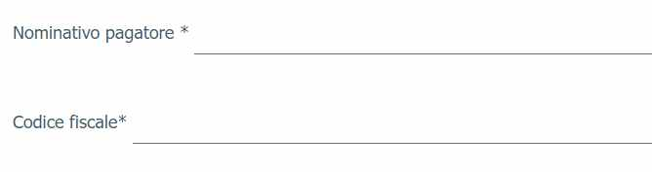
Di seguito ci sono altri campi dove si possono inserire altri dati opzionale (non obbligatori)
Infine è indispensabile barrare “contributo unificato” e/o “Diritti di cancelleria” inserire il relativo importo e specificare la causale (obbligatorio). Se si conosce il numero di ruolo generale (R.G.) indicarlo.
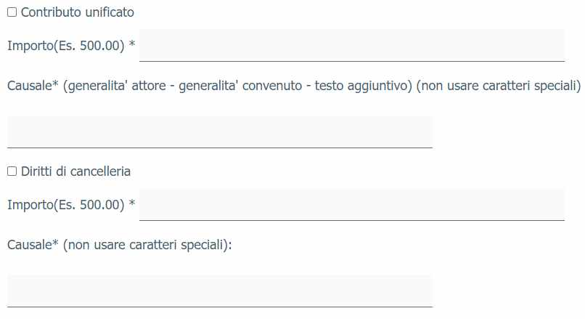
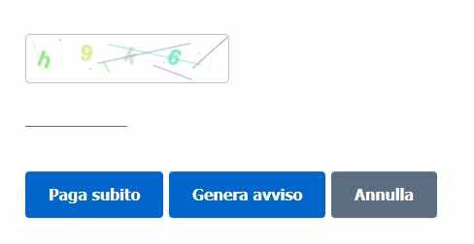
Infine inserire le lettere o numeri che appaiono nel rettangolo (attenzione a maiuscole o minuscole) e scegliere “Paga subito” se si dispone di un conto on-line oppure “Genera avviso” col quale è possibile pagare ad es. presso i le rivendite convenzionate.
La ricevuta dovrà essere presentata in cancelleria.

